附件3
报名流程说明

- 报名流程

1.使用微信扫码进入活动页面

- 点击页面右下方“上传作品”按钮

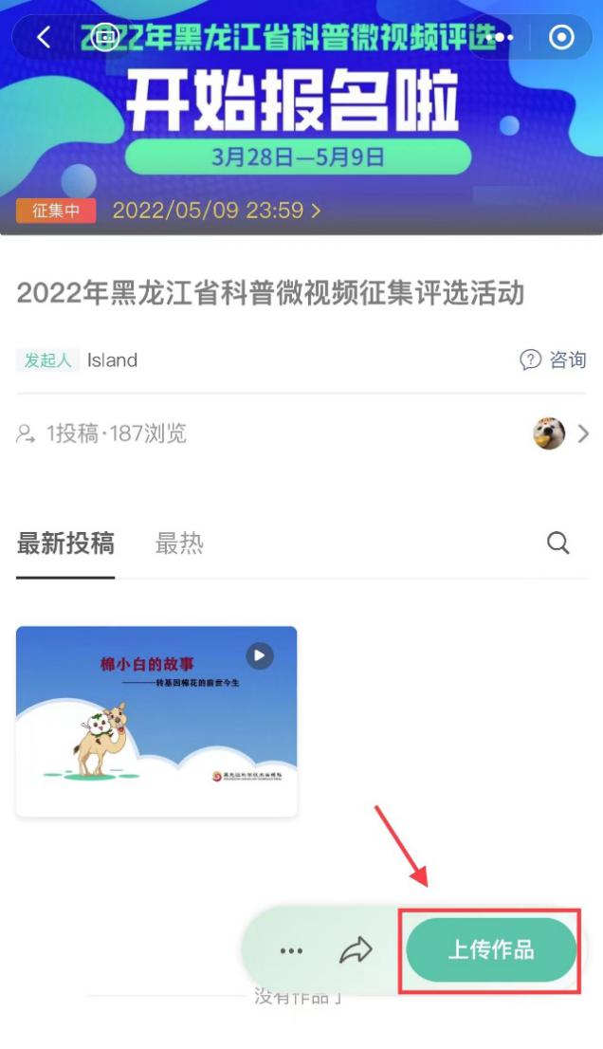

3.进入上传页面，点击“+”号，选择视频上传
4.在附件中上传推荐表或自荐表纸质版扫描件
5.按提示准确填写作者及作品相关信息
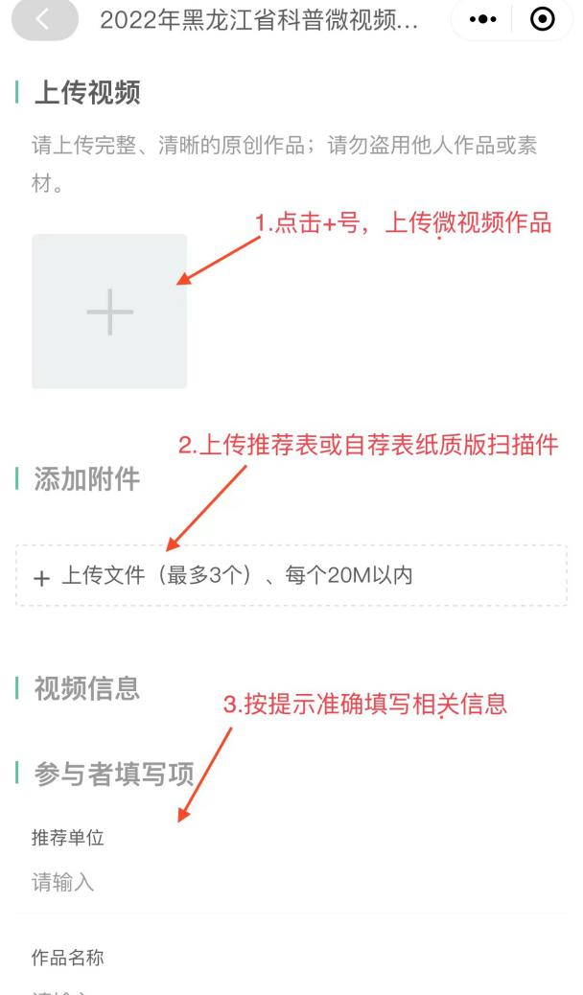

- 信息全部填写后，确认无误，点击“提交作品”按钮

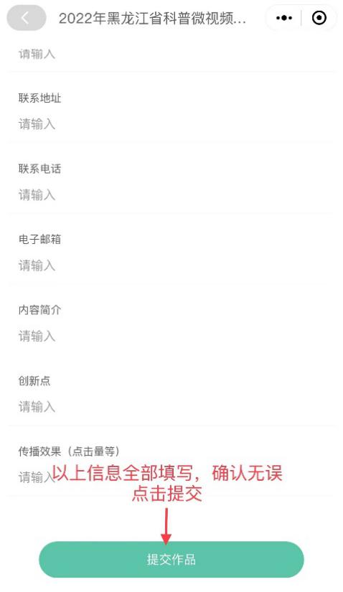

- 再次确认，点击提交，完成报名

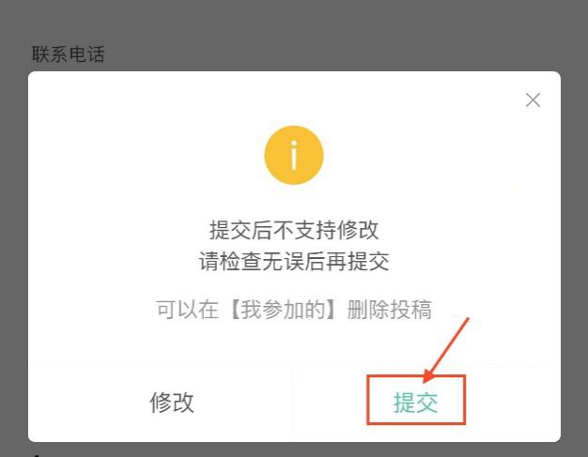

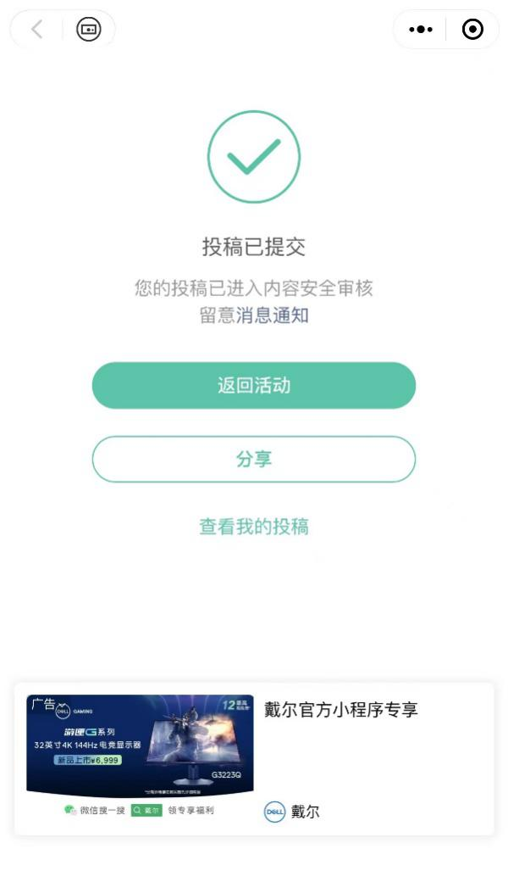

- 修改报名信息及视频

如果报名提交成功后，需要修改报名内容，仅支持删除原报名内容后，重新提交。

1.进入活动页面，点击下方“三个点”按钮
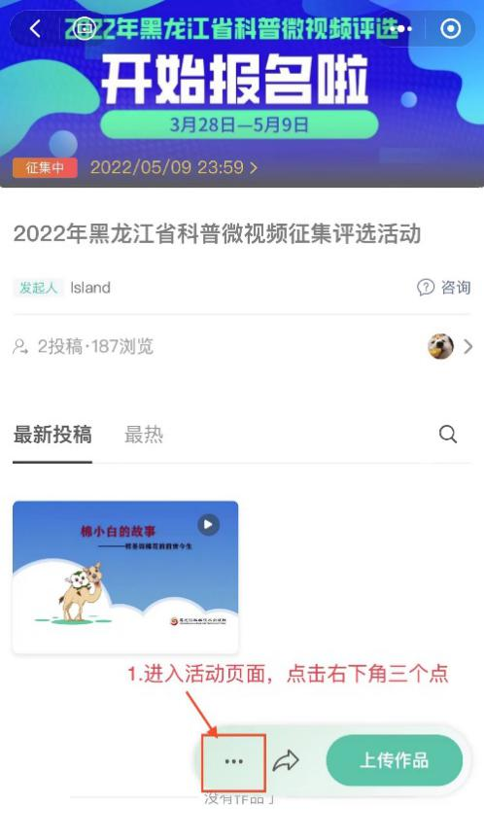
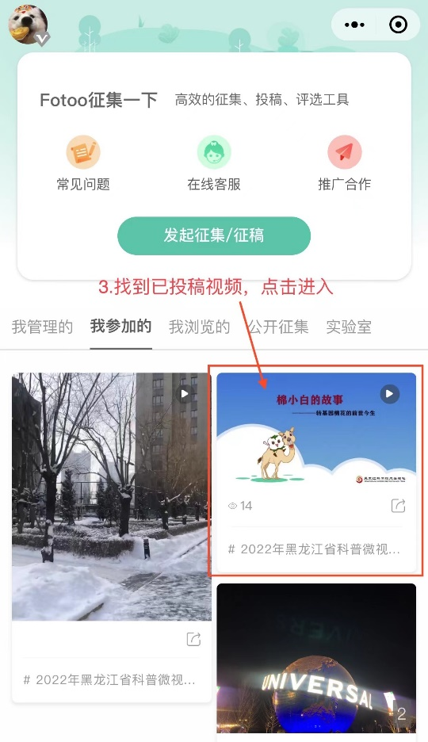
2.点击“我的投稿”，找到报名视频点击进入
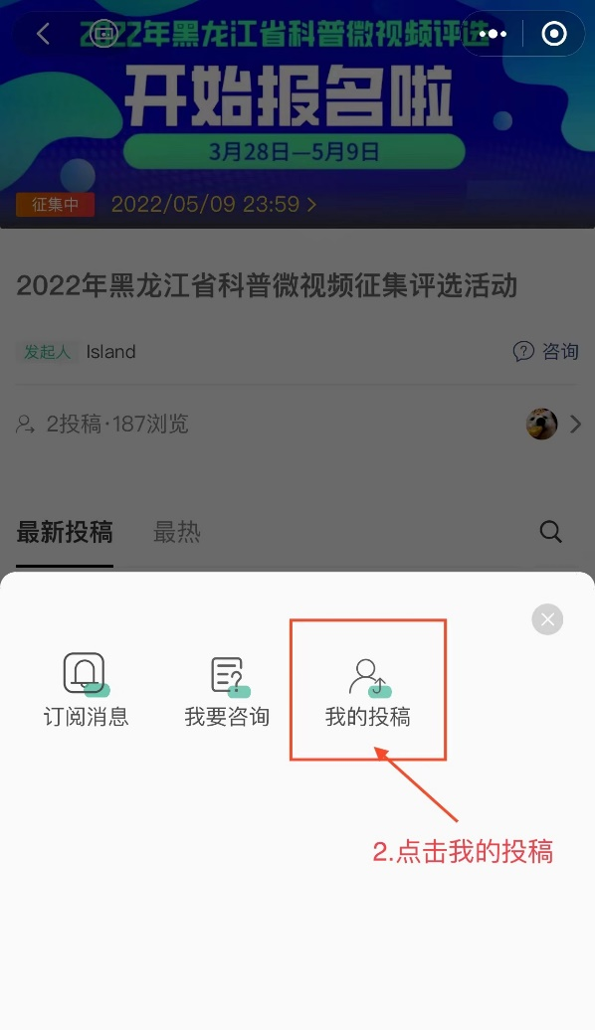
3.点击视频右下角“三个点”按钮，选择“删除投稿”，删除成功后，按报名流程重新上传报名视频及其他信息。

